УДК 000.000

**НАЗВАНИЕ СТАТЬИ**

***Фамилия Имя Отчество1, Фамилия Имя Отчество2***

***1Сокращенное название организации, г. Город***

***2Сокращенное название организации, г. Город***

**Аннотация.** Текст аннотации, объемом не более 5 предложений, должен включать краткую характеристику научной статьи с точки зрения ее значения, содержания, вида, формы и других особенностей.

**Ключевые слова:** 5-7 ключевых слов.

Основной текст статьи должен быть набран в текстовом редакторе Microsoft Word шрифтом Times New Roman, размером 12 пунктов, межстрочный интервал – 1, отступ первой строки – 1.25 см, интервалы до и после абзаца – 0, на листе формата А4 (210×297 мм), все поля – 25 мм. Автоматический перенос слов не используется. Нумерация страниц не используется. Любой знак препинания в тексте набирается слитно с предыдущим словом и отделяется от последующего слова только одним пробелом.

Статья предоставляется в электронном виде. Имя файла статьи должно содержать название статьи и фамилию основного автора. Пример названия файла «Иванов. Электроразведочные наблюдения на участке месторождения Х».

**Компоновка статьи**

В левом верхнем углу прописными буквами, шрифтом Times New Roman, размером 14 пунктов приводится индекс УДК, соответствующий теме работы. Для определения кода используйте ресурс <http://teacode.com/online/udc/>. Перед определением УДК рекомендуем прочитать статью «как определить УДК-классификатор для статьи» (<https://nauchforum.ru/blog/udk-klassifikator-dlya-nauchnoy-stati>).

Следующей строкой полужирным шрифтом Times New Roman, размером 14 пунктов, прописными буквами набирается название работы. Текст названия выравнивается по центру, точка после названия не ставится.

Ниже, через 1 пустую строку, полужирным шрифтом Times New Roman, размером 12 пунктов, курсивом печатаются фамилия, имя и отчество автора(ов) полностью, на русском языке. Для статьи, представленной двумя или более авторами из одной организации, указывается сокращенное наименование организации в следующей строке. Затем указывается город. Если статья представлена авторами из разных организаций, то цифрами в верхнем регистре указываются авторы и соответствующие им организации. Все строки, содержащие сведения об авторах, выравниваются по правому краю.

Ниже, через 1 пустую строку, идет текст аннотации – не более 5 предложений, а также ключевые слова – не более 7 слов. Заглавия «Аннотация» и «Ключевые слова» выделяются полужирным шрифтом, сам текст набирается обычным шрифтом. Размер – 12 пунктов. Абзацный отступ от левого и правого края – 1.25 см.

Далее, через 1 пустую строку, набирается основной текст статьи. Объем всей работы – не более 5 страниц, включая рисунки, формулы, таблицы, схемы, список литературы, которые нумеруются по порядку их расположения в тексте.

Рисунки от текста отделяются 1 пустой строкой сверху, названия рисунков помещаются под ними, набираются полужирным шрифтом, размером 12 пунктов, выравниваются по центру, отделяются от последующего текста пустой строкой. Рисунки должны быть предоставлены в виде отдельных файлов в растровых форматах – *.tif, *.jpg, *.png с разрешением не менее 300 dpi.

Таблицы от текста отделяются 1 пустой строкой сверху, названия таблиц помещаются над ними, набираются полужирным шрифтом, размером 12 пунктов, выравниваются по центру, отделяются от последующего текста пустой строкой.

Формулы выравниваются по левому краю, имеют абзацный отступ 1.25 см и нумеруются по правому краю в круглых скобках. Формулы набираются с помощью редактора формул MS Equation или MathType.

Цифры в тексте набираются прямым шрифтом. Единицы измерения набираются на кириллице прямым шрифтом (км, Н⋅м, Дж…). Обозначения переменных величин (русские, латинские или греческие) набираются прямым шрифтом, подстрочные и надстрочные индексы также прямым шрифтом. Для набора греческих букв и небуквенных символов (±, ~, Δ, ×) используется шрифт Symbol.

Ссылки на использованную литературу оформляются в виде номера [1], [2].

Список использованной литературы помещается в конце текста статьи. Через 1 пустую строку от текста статьи прописными буквами, обычным шрифтом, размером 12 пунктов набирается заголовок. Текст выравнивается по центру, пробелы между буквами не ставятся. Знаки препинания в конце заголовка не ставятся.

СПИСОК ЛИТЕРАТУРЫ

Ниже, через 1 пустую строку, в алфавитном порядке перечисляются использованные источники. Список литературы должен быть оформлен в соответствии с ГОСТ 7.0.5-2008 (<https://docs.cntd.ru/document/1200063713>).

После списка литературы через 1 пустую строку, дублируются название статьи, сведения об авторах, аннотация и ключевые слова на английском языке. Оформление элементов текста на английском языке соответствует русскому варианту.

**ARTICLE HEADING**

***First name Second Name1, First name Second Name2***

***1Organisation, City***

***2Organisation, City***

**Summary.** Аннотация на английском языке, объемом не более 5 предложений, должна включать краткую характеристику научной статьи с точки зрения ее значения, содержания, вида, формы и других особенностей.

**Key words:** 5-7 ключевых слов на английском языке.

СВЕДЕНИЯ ОБ АВТОРАХ

В конце статьи размещаются сведения об авторах. Для каждого автора указываются фамилия, имя и отчество, адрес электронной почты, место работы или учебы, город, занимаемая должность, сведения о научном руководителе (при наличии).

**Пример оформления статьи показан ниже**

УДК 550.348

# МАКРОСЕЙСМИЧЕСКИЕ И ИНСТРУМЕНТАЛЬНЫЕ ИССЛЕДОВАНИЯ УЧАЛИНСКОГО ЗЕМЛЕТРЯСЕНИЯ, ПРОИЗОШЕДШЕГО 5 СЕНТЯБРЯ 2012 г.

***Верхоланцева Татьяна Викторовна***

***ГИ УрО РАН, г. Пермь***

**Аннотация.** 5 сентября 2012 г. в 20:11 по Гринвичу в районе г. Учалы (республика Башкортостан, Россия) произошло землетрясение с магнитудой ML 3.0. Землетрясение было зарегистрировано 11 ближайшими станциями. После события был произведен сбор макросейсмических данных на месте. В данной статье представлены результаты макросейсмических и инструментальных исследований данного землетрясения.

**Ключевые слова:** землетрясение, сейсмическая станция, инструментальные и макросейсмические исследования.

5 сентября 2012 г. в 20:11 по Гринвичу (6 сентября в 2:11 по местному времени) в районе г. Учалы произошло землетрясение, которое ощущалось людьми как в самом г. Учалы, так и в соседних населенных пунктах. Данное событие вызвало тревогу среди населения. Люди звонили в муниципальные органы власти, МЧС и спрашивали о причинах данного явления. Инструментально это землетрясение было зарегистрировано сетью сейсмических станций Урала и Казахстана. Эпицентр землетрясения хорошо согласуется с положением современных природных сейсмогенерирующих зон Урала, которые вполне могут создавать условия для возникновения таких землетрясений в данном районе. Однако здесь же ведется разработка Учалинского месторождения медно-цинковых руд. Месторождение разрабатывается ОАО «Учалинский ГОК» комбинированным способом: открытым (2 карьера) и закрытым (рудник глубиной до 400 м). В качестве основной технологии отработки запасов подземным способом принята камерная система отработки с последующей закладкой выработанного пространства твердеющей закладкой [5]. Ранее на месторождении не было крупных техногенных землетрясений и горно-тектонических ударов, ощутимых людьми. Тем не менее, вполне возможно, что событие 5 сентября 2012 г. имело техногенный характер.

На территории Урала региональная сейсмологическая сеть насчитывает 12 сейсмических станций и одну сейсмическую группу [1]. Все используемые сейсмические станции оснащены современным цифровым оборудованием, позволяющим вести автоматизированную регистрацию сейсмических сигналов в широком частотном диапазоне. Наибольшее количество станции сосредоточено в Пермском крае. Здесь сеть обеспечивает регистрацию всех сейсмических событий с магнитудой более 2, при этом точность определения координат эпицентров составляет в среднем ± 10 км. В соседних регионах регистрационные возможности несколько хуже: в Свердловской области и республике Коми регистрируются все события с М>2.5, в Челябинской области и в республике Башкортостан М>3, в Кировской области с М>3.5. Результаты сейсмологических наблюдений позволяют дать уточненную оценку природной и техногенной составляющей сейсмической активности, что важно в условиях развития строительства новых крупных жилых и промышленных объектов в регионе, а также для обеспечения безопасной разработки месторождений полезных ископаемых.

Данные по землетрясению 5 сентября 2012 г. были собраны в первые дни после события. Поскольку точность инструментальной привязки эпицентра на больших расстояниях оказалось невысокой (около 20 км), большое внимание было уделено сбору макросейсмических данных, что в итоге позволило существенно повысить надежность определения параметров очага.

Сейсмические записи по землетрясению были получены с 11 ближайших станций (ARU, PR0R, PR3R, PR4R, SOKR, SVUR, ORR, OR2, BRVK, NKMK, ABKAR), из которых последние три входят в состав Казахстанского национального центра данных. Наиболее четкие сейсмограммы получены лишь на пяти станциях (рис. 1). Параметры события, рассчитанные в *WSG (Windows Seismic Grafer)* по записям региональной сейсмологической сети, приведены в табл.1. Глубину очага по инструментальным данным определить не удалось.

Таблица 1

Параметры очага Учалинского землетрясений

|  |  |  |  |  |
| --- | --- | --- | --- | --- |
| Время UTC | Широта | Долгота | Глубина, км | ML |
| 20:11:03 | 54.31±0.20 | 59.43±0.20 | 1±1 | 3.0 |

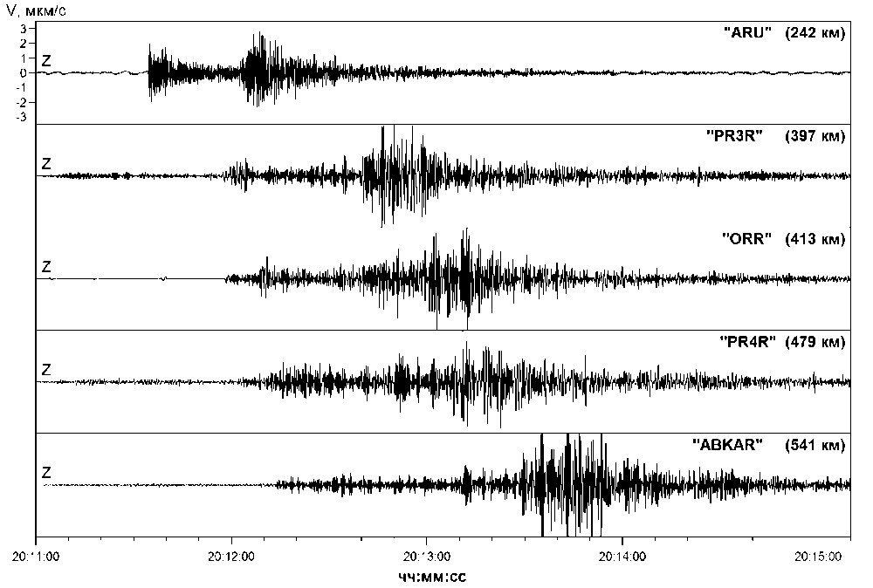

**Рис. 1. Сейсмограммы Учалинского землетрясения**

Для оценки особенностей проявления сейсмического воздействия был проведен сбор макросейсмических данных. В ходе данного обследования было задействовано более 60 опрошенных, проживающих не только на территории города Учалы, но и его окрестностях. Опрашиваемым предоставлялся специальный опросный лист с вариантами характера сейсмического воздействия. Также опрос проводился через интерактивную анкету, опубликованную в сети Internet [4].

Все макросейсмические сведения легли в основу карты изосейст (рис. 2). Согласно собранным данным эпицентр располагался вблизи горных выработок ОАО "Учалинский ГОК", интенсивность в эпицентре составила 4-5 баллов (шкала МСК-64). Пространственный анализ макросейсмических данных и использование известных соотношений Магнитуда-Интенсивность-Глубина [2, 3] позволили определить, что очаг землетрясения является приповерхностным (глубина до 2 км). К таким оценкам склоняет небольшая площадь распространения 3-бальных и 4-бальных колебаний.

Характер проявления события в руднике (наличие разрушений; звонкий «стеклянный» эффект, обусловленный широким спектральным составом колебаний) и небольшая глубина очага указывают, что данное землетрясение является типичным горно-тектоническим ударом, спровоцированным горными работами. Данное заключение подтверждают и другие данные от шахтеров, ставших свидетелями события. Они сообщают, что ощущали не только главный удар, но и удары меньшей силы, которые продолжались после главного толчка в течение всей смены (до 7:30 местного времени). Данная картина очень похожа по своему описанию на афтершоковую активность. Афтершоки происходят вблизи очаговой зоны и наиболее многочисленны и сильны непосредственно после главного события, хотя и значительно уступают ему по энергии. Полученные свидетельства позволяют сделать вывод, что очевидцы находились непосредственно у очага. К сожалению, инструментальных измерений в эпицентральной зоне не производилось, поэтому параметры слабых ударов остались неизвестными.

Ежегодно на Урале происходит несколько десятков событий, аналогичных Учалинскому, однако все они сосредоточены в районе г. Североуральск и г. Нижний Тагил, где открытые и подземные горных работы ведутся достаточно далеко. В районе г. Учалы такое сильное событие произошло впервые.

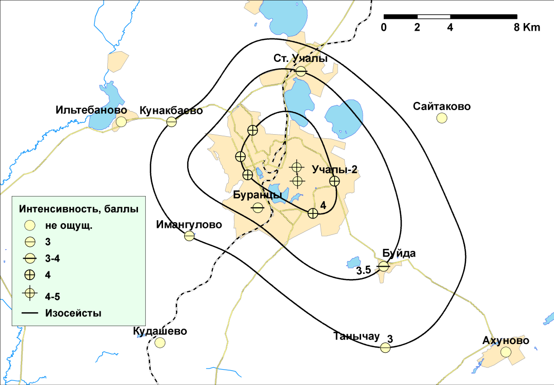

**Рис. 2. Карта изосейст Учалинского землетрясения**

СПИСОК ЛИТЕРАТУРЫ

1. Верхоланцев Ф.Г., Голубева И.В., Дягилев Р.А. Сейсмичность Уральского региона за период с 2002 по 2013 год по данным инструментальных наблюдений Уральской сейсмической сети // Современные методы обработки и интерпретации сейсмологических данных. Материалы Восьмой Международной сейсмологической школы. – Обнинск: ГС РАН, 2013. – С. 94–98.
2. Новый каталог сильных землетрясений на территории СССР с древнейших времен до 1975 г. М.: Наука, 1977. – 535 с.
3. Сейсмическое районирование СССР. М.: Наука, 1968. – 476 с.
4. Сейсмологический мониторинг территории Западного Урала. [Электронный ресурс]. – Режим доступа: <http://pts.mi-perm.ru/region> (дата обращения: 10.03.2013)
5. ОАО «Учалинский ГОК». [Электронный ресурс]. – Режим доступа: <http://www.ugok.ru> (дата обращения: 12.03.2013)

**MACROSEISMIC AND INSTRUMENTAL RESEARCHES  
OF UCHALI EARTHQUAKE, HAPPENED ON 5 SEPTEMBER 2012**

***Verkholantseva Tatiana***

***MI UB RAS, Perm***

**Summary.** On 5 September 2012 at 20:11 GMT, an earthquake of magnitude ML 3.0, located near Uchaly town (Republic of Bashkortostan, Russia) was happened. The earthquake was recorded by 11 seismic stations, located near epicenter. After seismic event macroseismic data was held and collected. This article describes the results of macroseismic and instrumental researches of this earthquake.

**Key words:** earthquake, seismic station, macroseismic and instrumental researches.

СВЕДЕНИЯ ОБ АВТОРАХ

***Верхоланцева Татьяна Викторовна***

[tati.verkholantseva.@gmail.com](mailto:tati.verkholantseva.@gmail.com)

ГИ УрО РАН, г. Пермь, инженер

*Научный руководитель*: Дягилев Руслан Андреевич, к.ф.-м.н.